反印墨跡与竹書編連的再認識
賈連翔
隨著圖像信息獲取技術的不斷提高，我們對竹簡的觀察得以越來越細緻。《清華大學藏戰國竹簡》自第五輯起，采用SINAR P2座機拍攝的8×10英吋膠片電子分色後的圖像，對整理報告中的放大圖版質量進行了大幅提升，使得我們能夠明確竹簡上更多的微觀信息，也對以往竹簡上的一些現象有了新的認識。本文所要重點討論的反印墨跡就是其中的一項，現試加分析，以請方家指正。
（一）對反印墨跡的觀察
我們曾討論過竹書中的書法墨跡有“飛白”和“滲墨”的現象，並將此種現象產生的原因歸結到竹材的肌理上，現在看來，這個認識是不全面的。一些“飛白”現象實際上是由墨跡被反印形成的，這些反印墨跡通常在竹簡中都有明確的對應關係，通過仔細地比對，我們可以找到丟失這些墨跡的源文字或筆畫。下面舉的這些例子將提供更形象地說明。
清華簡第五輯公佈了一篇自名爲《殷高宗問於三壽》的竹书，值得注意的是此篇簡背原有次序編號，而原編號爲“十”與原編號“十五”的兩支簡整理者根據文義將其順序互換。通讀簡文可知，該篇內容有很強的邏輯性，文中此段涉及的若干概念有清晰的條理順序，整理者對簡序的調整是十分正確的。不僅如此，竹簡在該部分出現了大量的反印墨跡。
按整理者編號，我們在簡10、11、12、13、14、15與簡16、17、18、19、20、21上採集到了39個圖像，它們以簡15、16的接縫爲中軸，呈對稱關係。我們在簡15與16上找到的15處反印墨迹，其細節與對應關係如圖1至圖10所示。
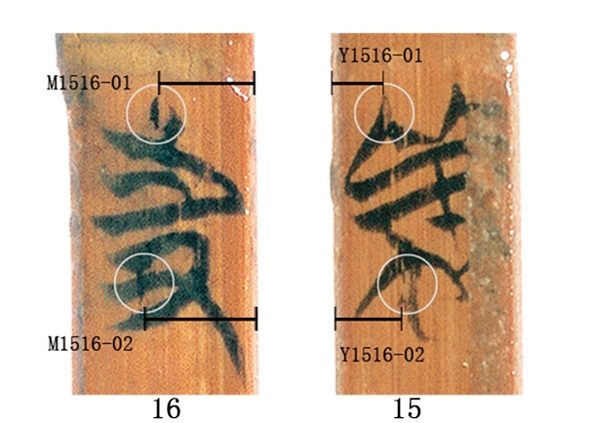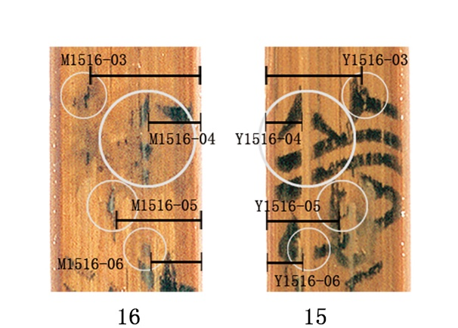
圖1 圖2
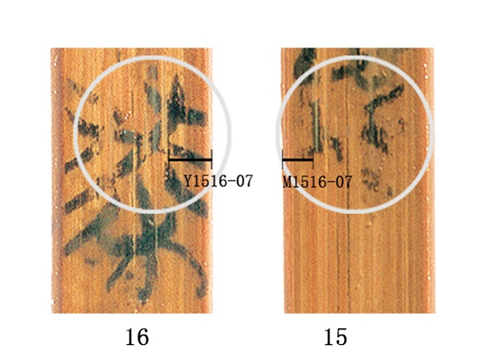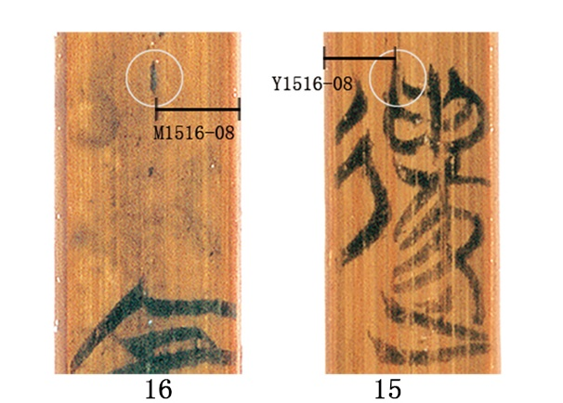
圖3 圖4
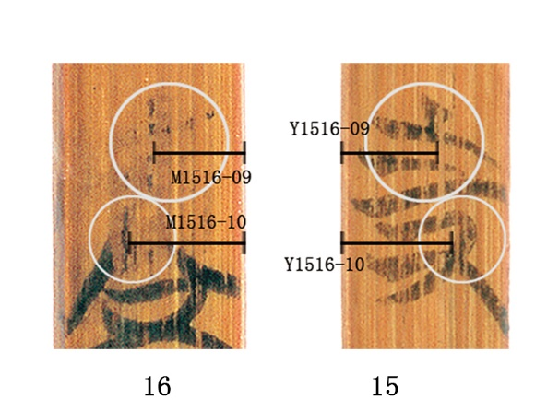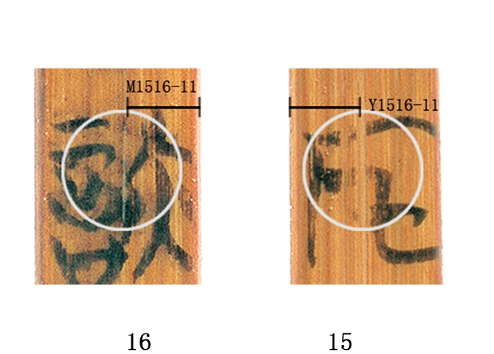
圖5 圖6
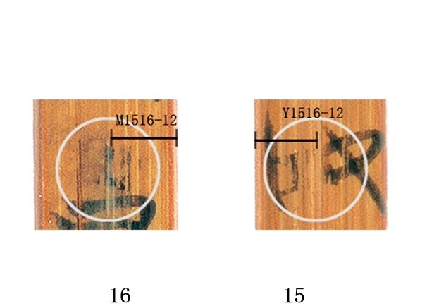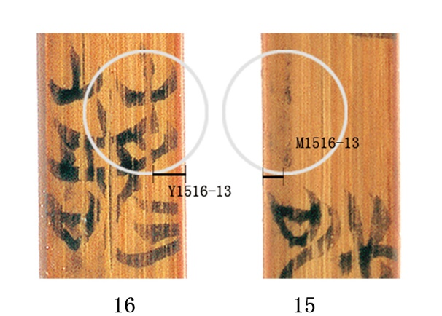
圖7 圖8
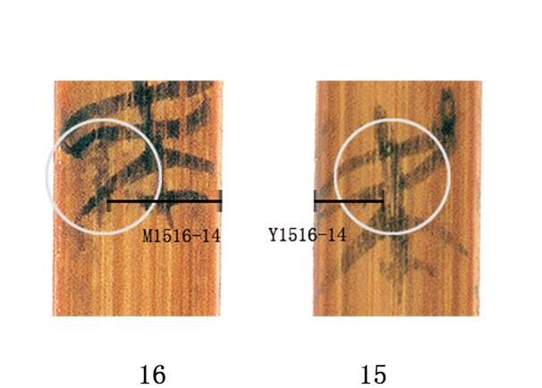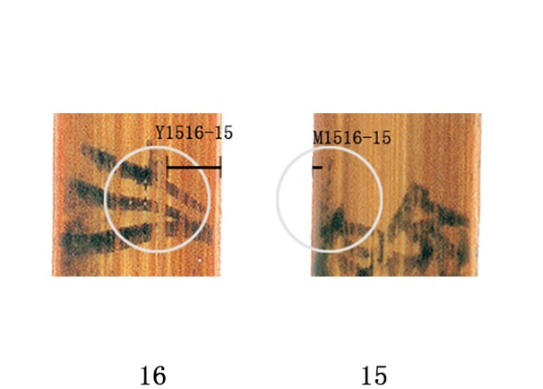
圖9 圖10
簡14與簡17上找到了6處反印墨迹，其細節與對應關係如圖11至圖16所示。
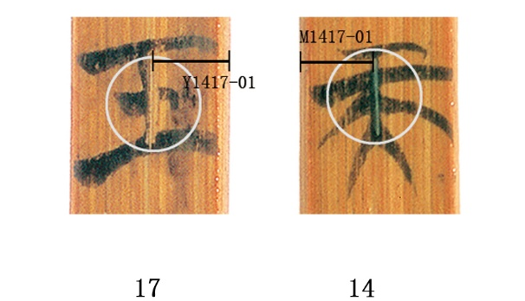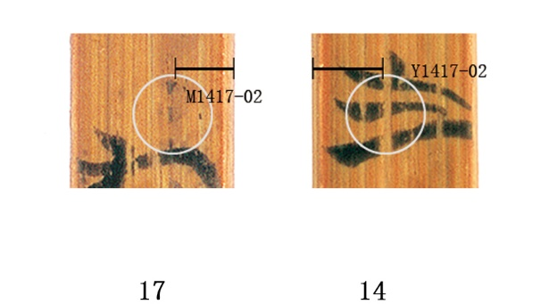
圖11 圖12
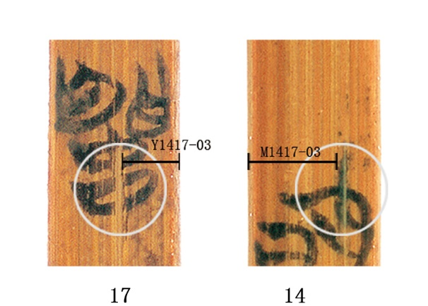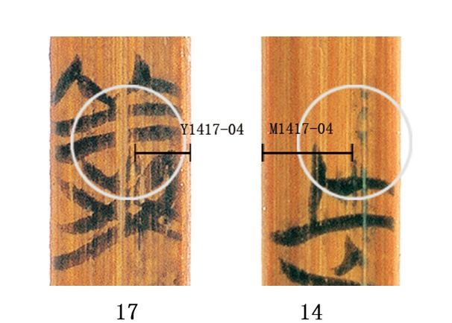
圖13 圖14
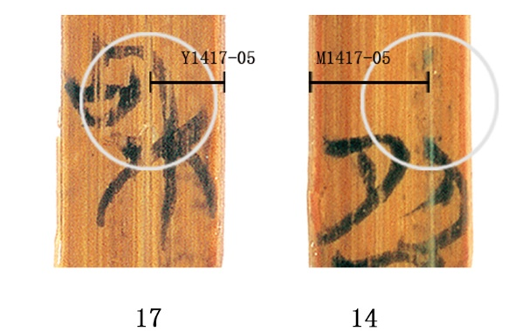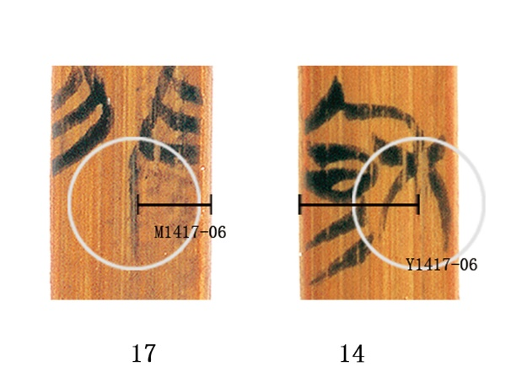
圖15 圖16
簡13與簡18上找到了兩處反印墨迹，其細節與對應關係如圖17、18所示。
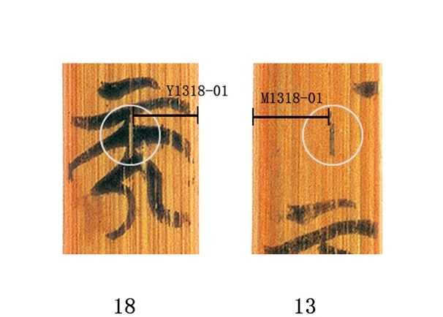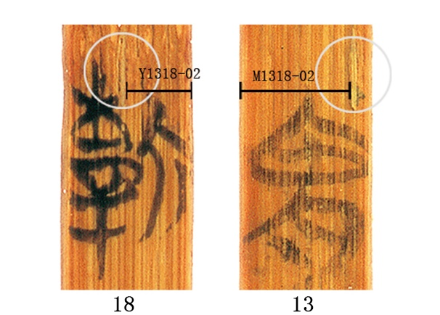
圖17 圖18
簡12與簡19上找到了4處反印墨迹，其細節與對應關係如圖19至圖21所示。
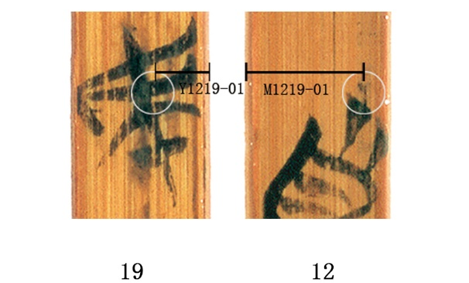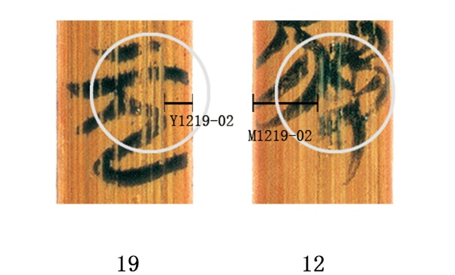
圖19 圖20
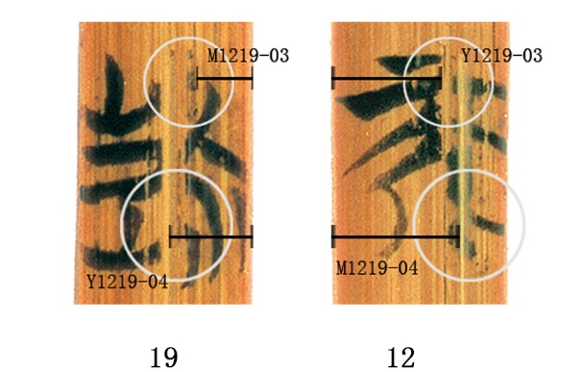
圖21
簡11與簡20上找到了10處反印墨迹，其細節與對應關係如圖22至圖29所示。
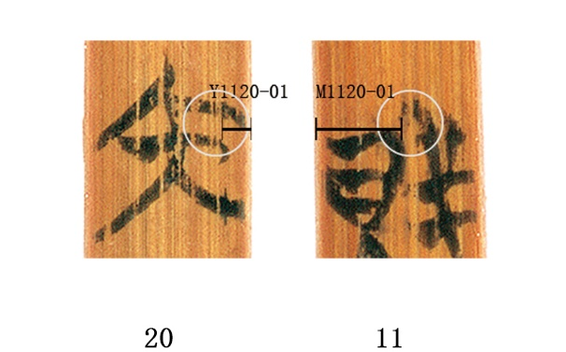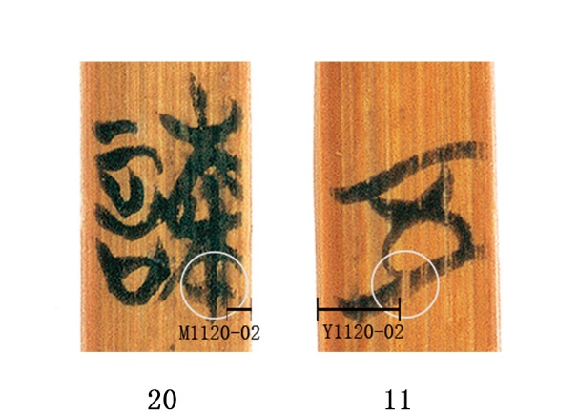
圖22 圖23
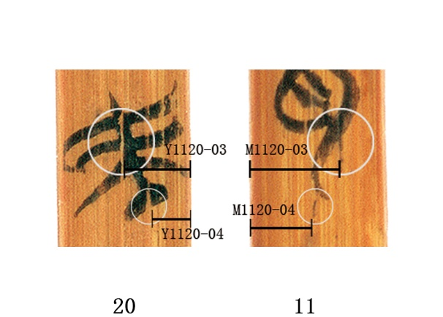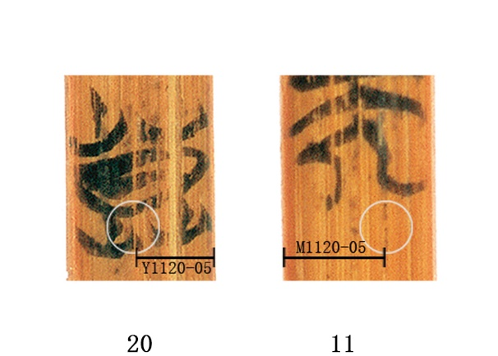
圖24 圖25
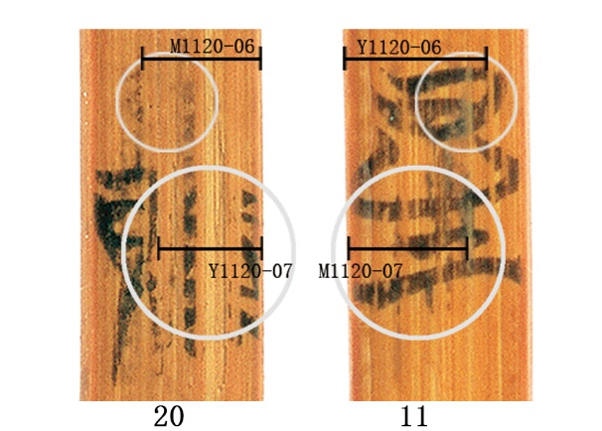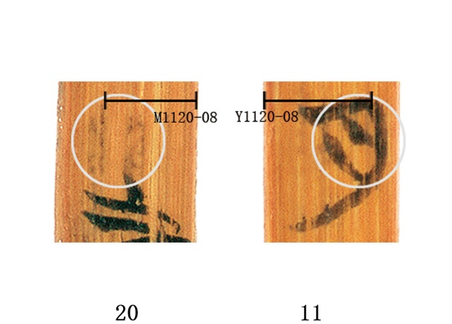
圖26 圖27
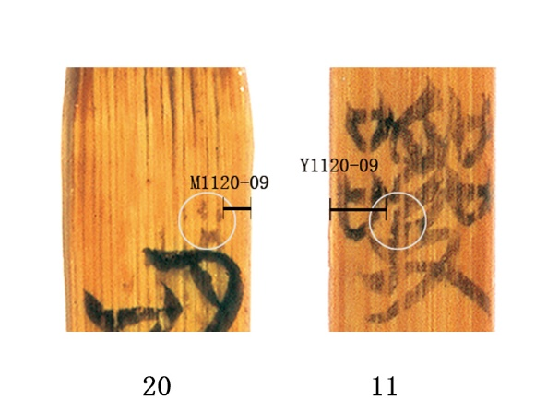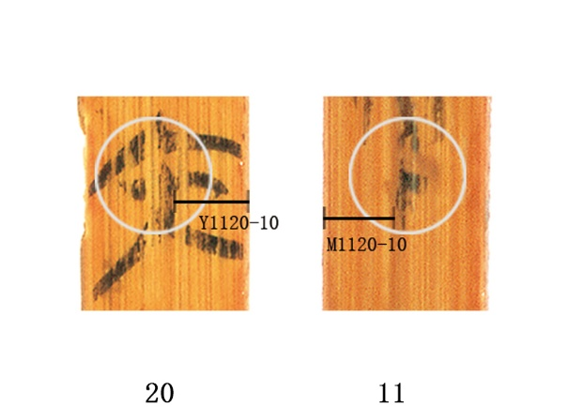
圖28 圖29

簡10與簡21上找到了兩處反印墨迹，其細節與對應關係如圖30、31所示。
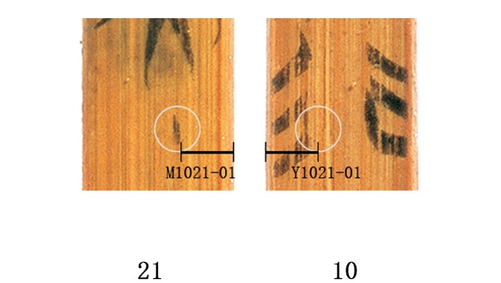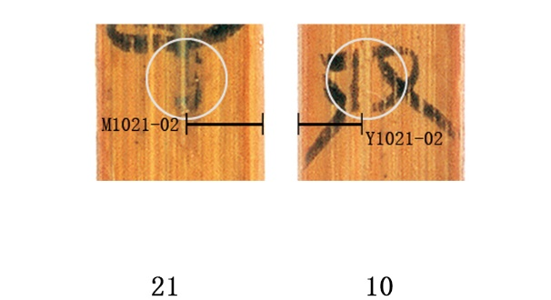
圖30 圖31
事實上，反印墨跡在過去公佈的清華簡中也曾發現過。如：《金縢》的簡1、2、3與簡4、5、6，如圖32至37所示。
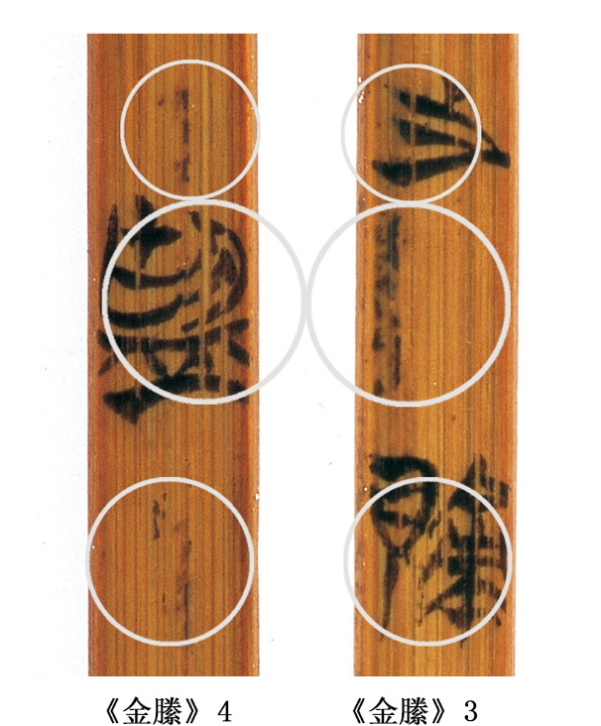
圖32
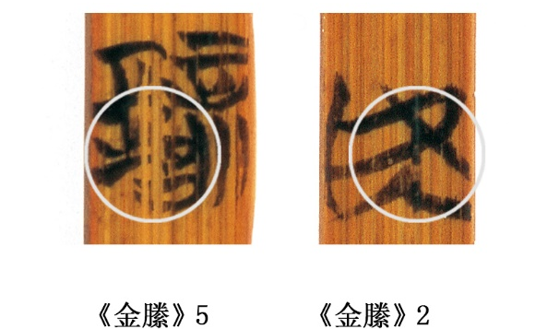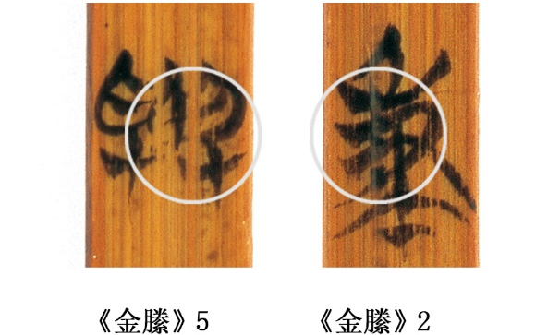
圖33 圖34
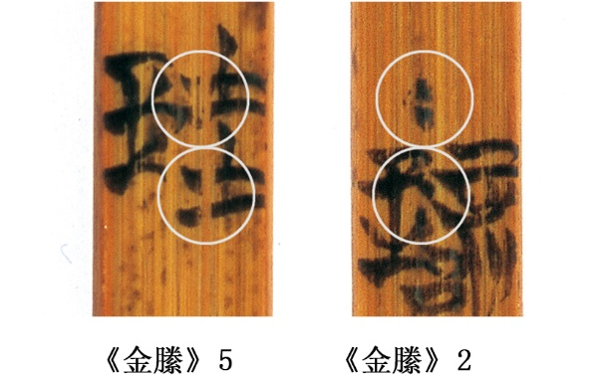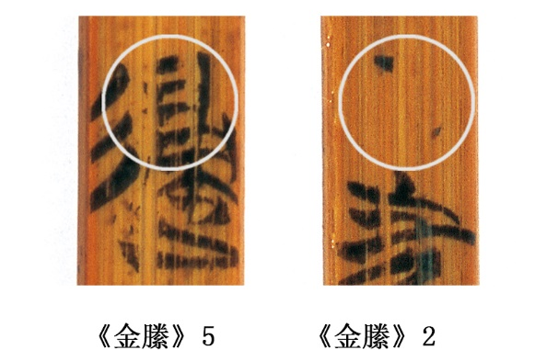
圖35 圖36
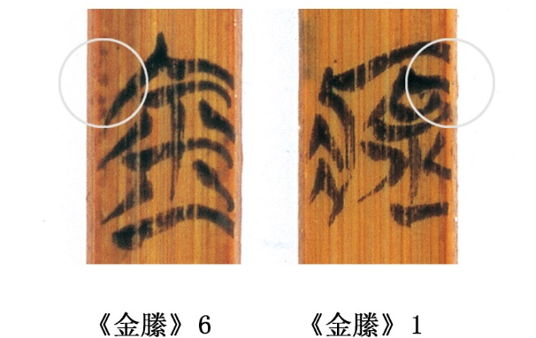
圖37
《算表》中也有大量的反印墨跡，近期有學者作了很好的研究，其中簡2、1、3與簡4、5、6對應，簡12、13、14、15、16與簡17、18、19、20、21對應，我們在這裡補充幾版清晰的圖像，如圖38至53所示。
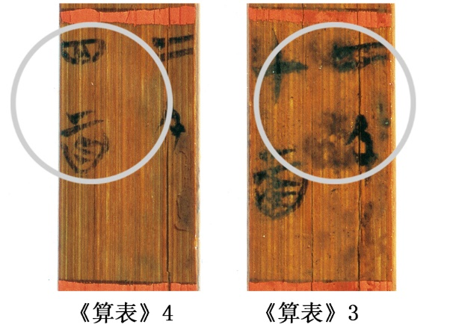
圖38
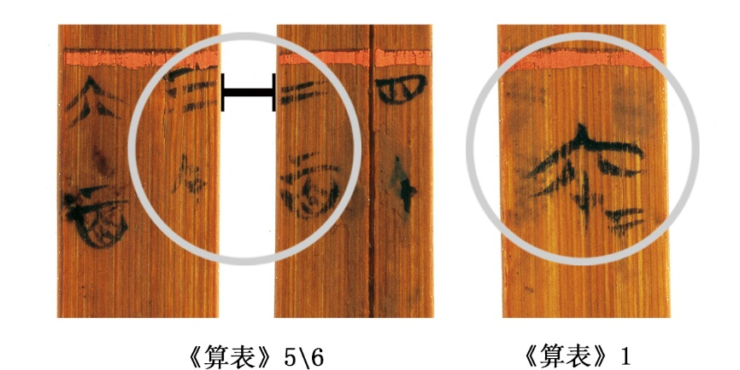
圖39
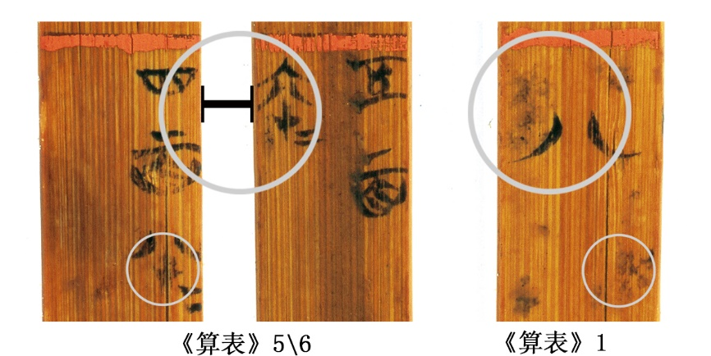
圖40
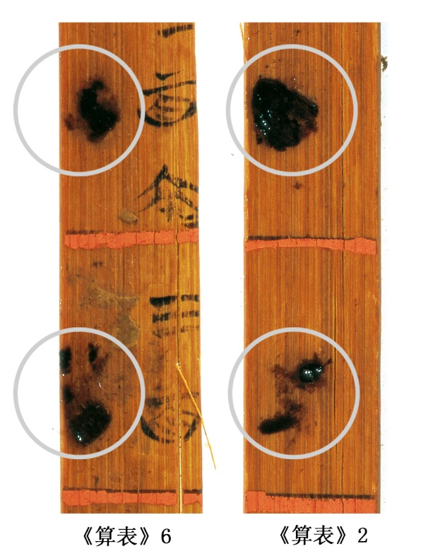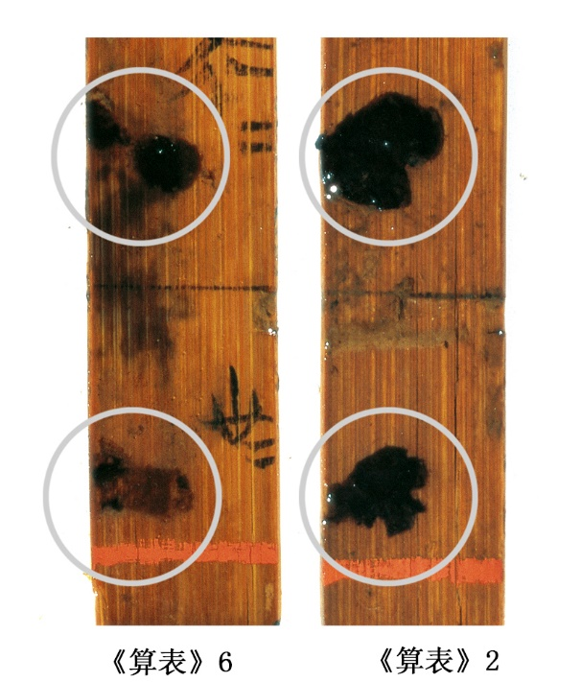
圖41 圖42
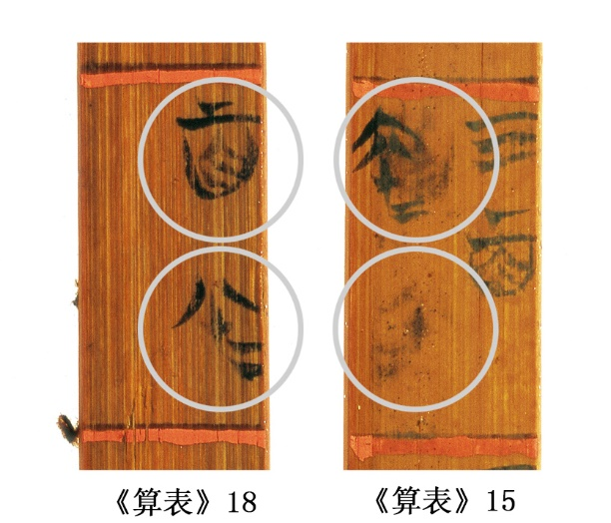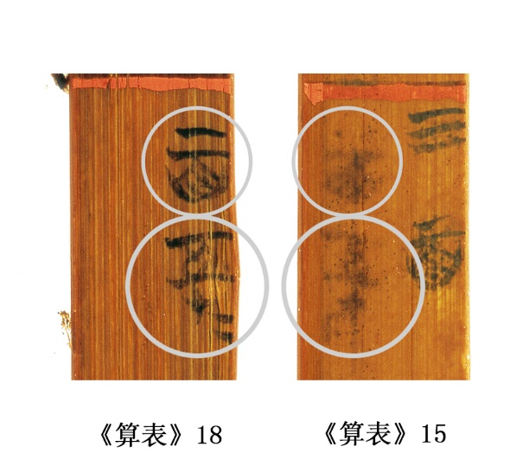
圖43 圖44
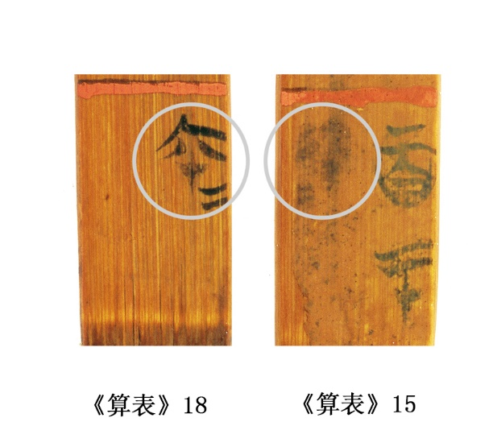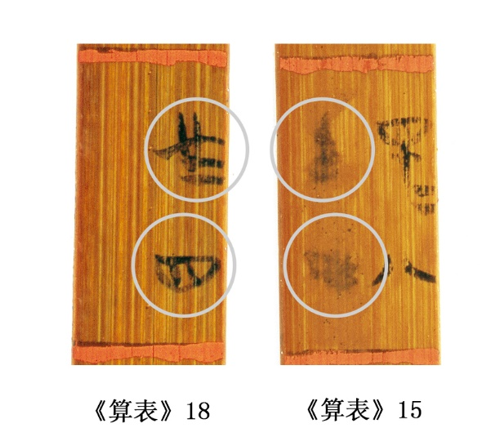
圖45 圖46
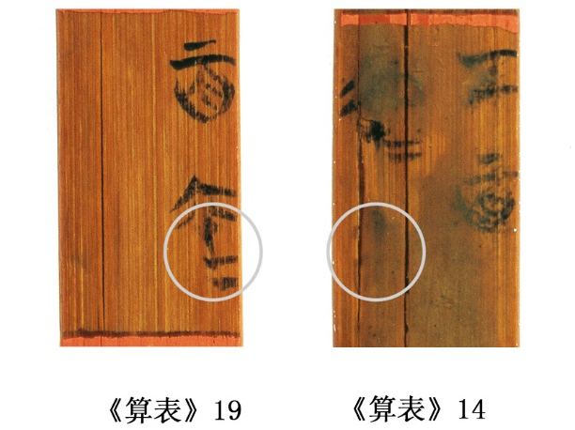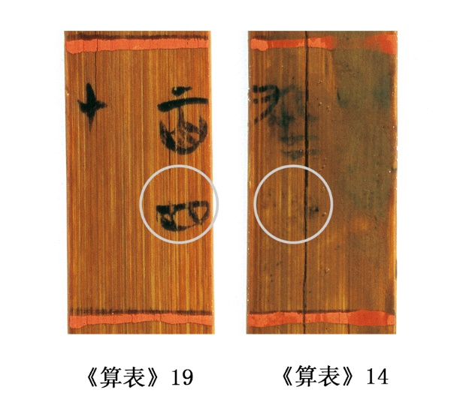
圖47 圖48
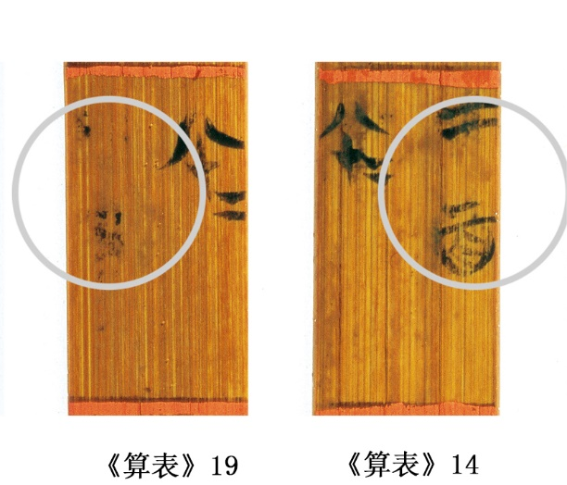
圖49
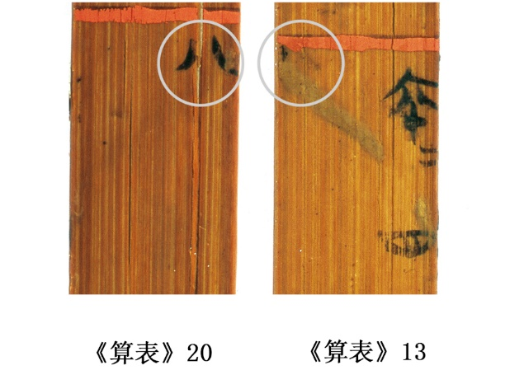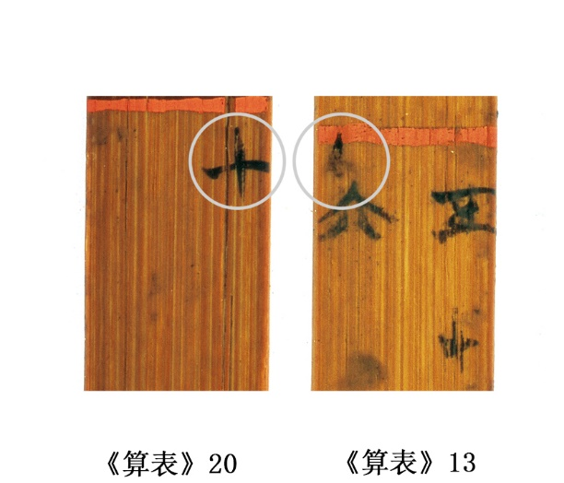
圖50 圖51
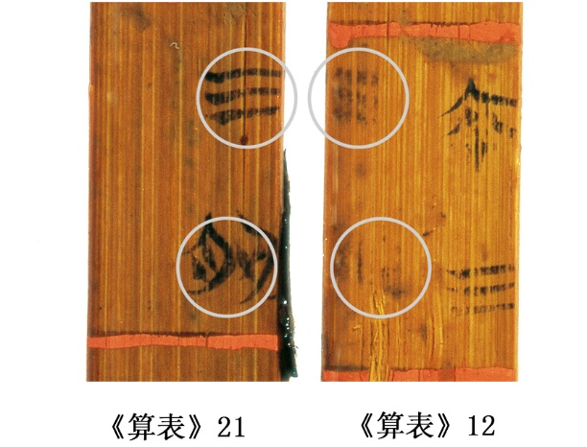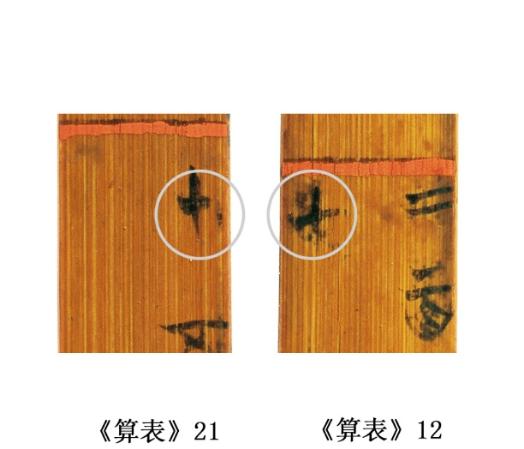
圖52 圖53
除清華簡外，上博簡中也大量存在這種現象，現舉幾個比較顯著的例子，如：《從政》甲本簡2與簡9、簡13與簡19，見圖54至56所示。
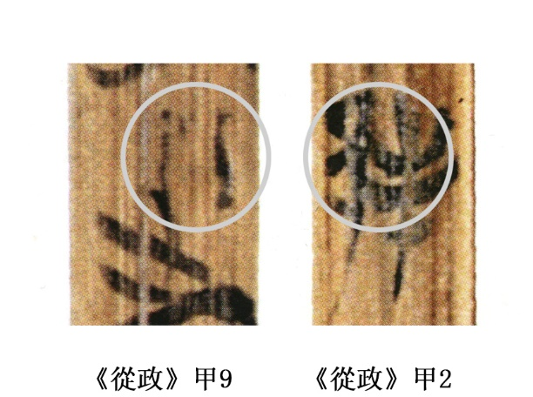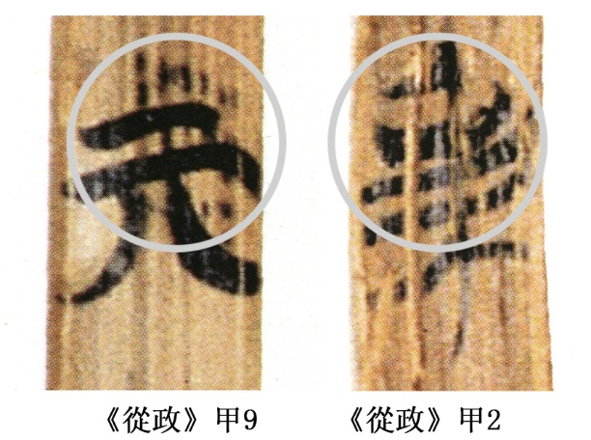
圖54 圖55
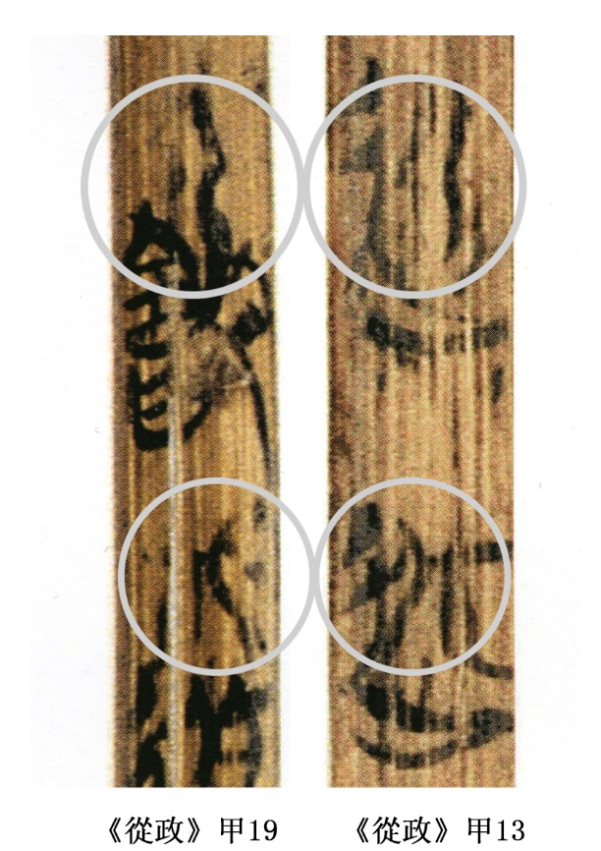
圖56
《天子建州》乙本簡1與簡2，如圖57所示。
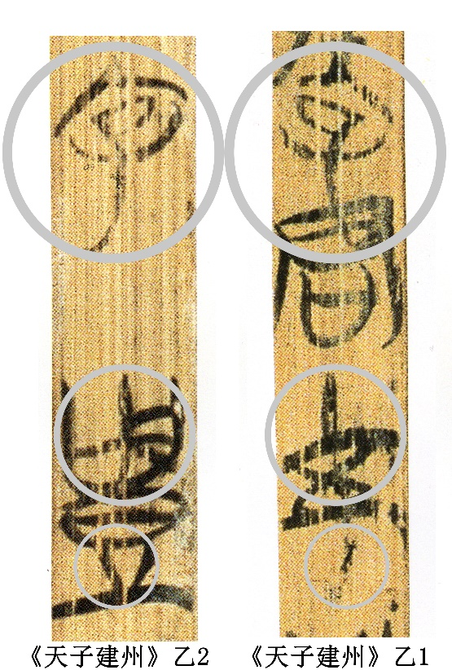
圖57
《鄭子家喪》乙本簡1與簡2,如圖58所示。
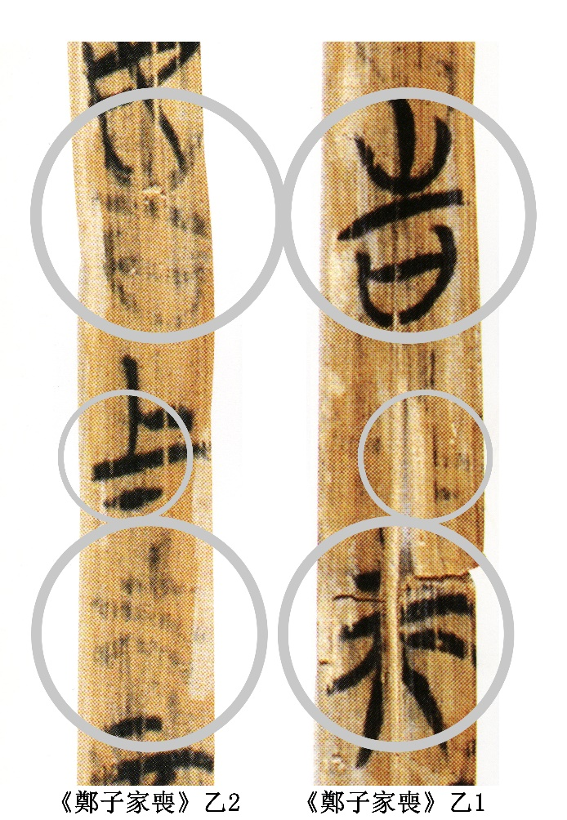
圖58
上述這些現象每每會出現在污垢較多、字跡漫漶的竹簡上，以前似乎并沒有引起大家足夠的重視。我們也希望在今後的竹簡清洗和保護過程中，整理者能對這些信息多加保留，避免將它們連同污垢一起被清洗掉。
（二）對反印墨跡的初步分析
通過上文的舉例可以看出，反印墨跡現象在竹書中并不鮮見，但是，由於它們的形成有很強的偶然性，其形態殘缺不一，且常與污垢和漫漶字跡伴生，對它們的辨識就顯得十分困難。通常來講，一個反印墨跡的確定，一定要找到它所對應的源點，這不僅是爲了找到它形成的原因，也是爲了找到竹簡間的對應關係，這種對應關係可以给竹書形制的研究提供幫助。
以《殷高宗問於三壽》的簡10至21爲例，這組反印墨跡是以簡15和16相接的中縫爲中軸，對折後形成的，可是從圖像中可以看出，其中的對稱關係並不一致。爲了進一步討論其中的原因，我們對該篇中採集的反印墨跡與其源點的對稱關係進行了測量，得到了以下數據：
表1：
位置 | 简15采样点 | 距簡左边距离 | 简16采样点 | 距简右边距离 | 距差
上部 | Y1516-01 | 1.6mm | M1516-01 | 3.2mm | -1.6mm
上部 | Y1516-02 | 2.3mm | M1516-02 | 3.8mm | -1.5mm
上部 | Y1516-03 | 4.1mm | M1516-03 | 4.8mm | -0.7mm
上部 | Y1516-04 | 1.6mm | M1516-04 | 2.3mm | -0.7mm
上部 | Y1516-05 | 3.1mm | M1516-05 | 3.8mm | -0.7mm
上部 | Y1516-06 | 1.5mm | M1516-06 | 2.2mm | -0.7mm
上部 | M1516-07 | 1.2mm | Y1516-07 | 1.8mm | -0.6mm
上部 | Y1516-08 | 2.5mm | M1516-08 | 3.0mm | -0.6mm
中部 | Y1516-09 | 3.2mm | M1516-09 | 3.3mm | -0.1mm
中部 | Y1516-10 | 3.9mm | M1516-10 | 4.1mm | -0.2mm
中部 | Y1516-11 | 2.9mm | M1516-11 | 2.9mm | 0mm
中部 | Y1516-12 | 3.0mm | M1516-12 | 3.0mm | 0 mm
中部 | M1516-13 | 0.9mm | Y1516-13 | 1.4mm | -0.5mm
下部 | Y1516-14 | 2.5mm | M1516-14 | 4.1mm | -1.6mm
下部 | M1516-15 | 0.3mm | M1516-15 | 2.0mm | -1.7mm

表2：
位置 | 简14采样点 | 距簡左边距离 | 简17采样点 | 距简右边距离 | 距差
上部 | M1417-01 | 2.8mm | Y1417-01 | 2.9mm | -0.1mm
上部 | Y1417-02 | 2.6mm | M1417-01 | 2.2mm | 0.4mm
中部 | Y1417-03 | 4.2mm | M1417-01 | 2.7mm | 1.5mm
中部 | M1417-04 | 4.1mm | Y1417-01 | 2.5mm | 1.6mm
中部 | M1417-05 | 4.5mm | Y1417-01 | 2.8mm | 1.7mm
中部 | Y1417-06 | 4.7mm | M1417-01 | 2.9mm | 1.6mm
下部 | Y1417-07 | 4.4mm | M1417-01 | 2.8mm | 1.6mm

表3：
位置 | 简13采样点 | 距簡左边距离 | 简18采样点 | 距简右边距离 | 距差
上部 | M1318-01 | 3.4mm | Y1318-01 | 2.9mm | 0.5mm
中部 | M1318-02 | 5.0mm | Y1318-01 | 3.0mm | 2mm

表4：
位置 | 简12采样点 | 距簡左边距离 | 简19采样点 | 距简右边距离 | 距差
上部 | M1219-01 | 5.1mm | Y1219-01 | 2.4mm | 2.7mm
中部 | M1219-02 | 2.9mm | Y1219-02 | 1.2mm | 1.7mm
中部 | Y1219-03 | 3.8mm | M1219-03 | 2mm | 1.8mm
中部 | M1219-04 | 4.4mm | Y1219-04 | 2.9mm | 1.5

表5：
位置 | 简11采样点 | 距簡左边距离 | 简20采样点 | 距简右边距离 | 距差
上部 | Y1120-01 | 3.1mm | M1120-01 | 1.0mm | 2.1mm
上部 | Y1120-02 | 2.9mm | M1120-02 | 0.9mm | 2.0mm
中部 | M1120-03 | 4.1mm | Y1120-03 | 3.1mm | 1.0mm
中部 | M1120-04 | 2.8mm | Y1120-04 | 1.8mm | 1.0mm
中部 | M1120-05 | 4.1mm | Y1120-05 | 3.2mm | 0.9mm
中部 | Y1120-06 | 4.8mm | M1120-06 | 4.0mm | 0.8mm
中部 | M1120-07 | 4.0mm | M1120-07 | 3.5mm | 0.5mm
中部 | Y1120-08 | 4.9mm | M1120-08 | 4.1mm | 0.8mm
中部 | Y1120-09 | 2.0mm | M1120-09 | 1.0mm | 1.0mm
下部 | M1120-10 | 2.5mm | Y1120-10 | 2.7mm | -0.2mm

表6：
位置 | 简10采样点 | 距簡左边距离 | 简21采样点 | 距简右边距离 | 距差
中部 | Y1021-01 | 2.1mm | M1021-01 | 2.1mm | 0mm
中部 | Y1021-02 | 2.4mm | M1021-02 | 2.8mm | -0.4mm
表格中的“距差”反映的是兩支具有反印關係的竹簡的錯位距離，也可理解爲它們距離對稱中軸的相對距離差。距差爲“0”時，說明它們與對稱中軸距離相等；距差爲負值，說明前一個點比后一個點距對稱中軸更近，距差爲正值時，說明前一個點比后一個點距對稱中軸更遠。在竹簡完全筆直的情況下，兩支互相反印的竹簡上的各對應點的“距差”應該是相等的。實測的數據顯然與我們的設想有出入，說明在產生反印墨跡的時候，竹簡已經產生了一定的形變，這種形變可能是在取材時即已產生，也可能是因两端編繩鬆散后而形成的。
該篇竹書完整時應有28支（今缺第3簡），簡15、16接近正中，推測竹書全篇當時曾對折存放。但1-9簡與22-28簡上，並沒有發現明確的反印墨跡，很可能在反印墨跡形成時，該篇首尾兩部分竹簡已經散亂。
根據常識，對折后再卷起的竹書，由於內外兩層周長有差，原本相對應的竹簡一定會依次錯位。在我們的實測數據中，距離中軸較遠的簡10、21的距差，與簡15、16的數據相差甚微，它們中間各簡的數據也沒有呈現遞減或遞增的變化，依次錯位的現象並不存在，說明該篇竹書很可能當時沒有卷起存放。
相類似的情況也出現在《算表》簡中，肖雲曉先生根據其中的反印墨跡指出《算表》是一種兩側先分別對折，再向中間對折的收卷方式，這一推論我們認爲是十分正確的。《算表》、《殷高宗問於三壽》兩篇竹書的存放方式，與我們傳統的認爲以首簡或末簡爲中軸向另一端卷起的收卷方式，是很不相同的，這是通過反印墨跡的研究給我們帶來的新的認識。
從首簡或末簡卷起收卷的方式，會使篇首的幾支簡因正面緊貼而形成反印墨跡，在《天子建州》乙本簡1與簡2、《鄭子家喪》乙本簡1與簡2都發現了近似的現象。但是，若要得到更可靠的有關收卷方式的結論，尚須結合該篇其他各簡上的信息以及簡背的圖像進行綜合考察。
另外還要補充的是，《算表》簡2、1、3在與簡4、5、6對折時產生了較大的錯位，致使簡1上同時出現了簡5和簡6的反印墨跡，參看圖39、40，我們根據這一現象測量了簡5與簡6在墨跡被反印時的實際間距，約爲3.2mm，與一般情況下相鄰兩簡貼合編連的情況有些出入，推測這也是因爲編繩朽爛後竹簡散開而造成的。
（三）對竹書編連的再認識
整理新發現的竹書，首要的工作是對散亂無序的竹簡進行編連，隨著我們對竹書形制研究的逐漸深入，可資利用的知識也不斷增多，總結起來至少有下列五方面內容能夠對竹書編連起到參考作用：
1、書手的書風。對於竹書的整理而言，書寫風格的分類應該是第一步。由於書手的不同，呈現出的字體、用筆方式、字距佈局等都會有顯著的差別，這是一目可見的直觀感受。通常來講，一批竹書中會發現若干個書手，每個書手又會抄寫若干篇文章，而對於同一篇竹書而言，一般都會由一個書手完成。因此，根據書手的書風，可以將散亂的竹書進行大的歸類。當然，這一標準也不乏例外，如上博簡的《競建內之》與《鮑叔牙與隰朋之諫》本應屬同一篇竹書，而兩者的書風在總體上卻大相徑庭，后經學者們的仔細研究發現，《競建內之》在簡7、8、9中出現了與《鮑叔牙與隰朋之諫》字體風格相同的字跡，二者之間的關係昭然若揭。可見，書手的書風既可以作大的分類參考，也可以爲竹書的編連提供細節上的依據。
2、竹簡的長、寬和簡背劃痕。之所以將這三種信息歸爲一類，是因爲它們都與竹簡的前期製作工藝密切相關。簡背劃痕並不是每支簡都有，在早些年有關竹書的整理報告中，簡背照片公佈的很少，但仍可找到簡背有劃痕現象的例子，如上博簡《容成氏》簡53的背部，後來發現的北大漢簡、嶽麓秦簡也都出現了大量的例子，可見這一現象是比較普遍的。在清華簡一至三輯發表后，我們曾根據已有的簡背圖像進行分析，指出簡背劃痕是在竹節被削刮掉之前的“竹筒形態”上形成的。對竹筒進行刻劃的目的，是爲了方便後面對竹簡進行抄寫和編連的人能夠按照劃痕的編排依次取簡，然後，因相鄰兩支竹簡曾同用一道切縫，在將其臨接編聯后就會具有“嚴絲合縫”的效果。簡背劃痕能完全貫聯反映的是製簡工藝的一種理想化的操作流程，而在實際操作中，書手常常沒有按照順序取簡，致使預期的效果無法實現。因此，劃痕關係對編連簡序的可靠程度相對較低。但仍須指出的是，同一篇竹書往往使用一個或幾個“竹筒”完成，竹簡的長、寬相對統一，根據竹簡的長、寬和其背部的劃痕關係將竹書內容進行粗略的分組，是很有效的辦法。
3、竹簡的契口和編痕。同一篇竹書會擁有同樣位置的契口和編痕，根據契口和編痕的位置也可以對竹書進行粗略的分篇，這已是整理竹書的常識。需要注意的是，有些內容相對獨立的書篇，也會擁有位置相同的契口和編痕，我們不能排除它們有可能曾經編連在一冊。例如，學者們通過研究發現，清華簡《赤鵠之集湯之屋》、《尹至》、《尹誥》三篇關係密切，它們不僅擁有相同位置的契口和編痕，其簡背的劃痕也有貫連關係，而且這三篇都是敘述伊尹與湯的事跡，完全有可能當時依次編連在一冊。這種現象無疑對我們理解古書的分卷提供新的知識。
4、竹書的原有編號。部分竹書寫有編號，或位於簡背被削治過的竹節處，或位於正面的簡底部，它們可以作爲竹簡排序最直接的依據。然而，編號也未必都是準確的，例如：《繫年》簡全篇138支，在簡52、53背面出現了兩次“五十二”，後面依次錯編，直至簡88、89背面，又分別記爲“八十七”、“八十九”，漏編了“八十八”。如果說《繫年》原編號的錯誤尚未對簡序產生大的影響，那麼前文討論的《殷高宗問於三壽》中原編號“十”與“十五”兩簡位置的錯換，就需要我們仔細地加以糾正了。從《殷高宗問於三壽》簡序錯誤現象可以看出，一些竹書簡背序號的抄寫，是在正文內容抄寫之前，竹簡尚未編連成冊時就已完成了，這與竹書的最終編成還有一段距離，其間出現錯誤的可能性是很大的。
5、竹書的反印墨跡。從我們前面舉的例子可以看到，這種現象在竹書中經常出現，尤其是在污垢比較多的竹簡上以及字跡抹滅、漫漶不清的地方，其作用也不容忽視。將我們找的例子綜合起來看，反印墨跡最大可能是產生在墓葬環境中，根據反印墨跡對竹簡進行編排，至少能夠反映這些竹簡在墓葬中的擺放次第，這種次第應當與竹書的原貌比較接近。我們對《殷高宗問於三壽》篇簡序的調整在一定程度上說明，有規律的反印墨跡比竹簡的原編號更爲可靠。對於一些沒有編號的竹簡，反印墨跡就顯得更爲珍貴，如在《從政》中發現的反印墨跡可以爲簡序的排定提供參考，這個問題我們將另文討論。至於利用反印墨跡可以恢復部分竹書的收卷方式，尚須要依靠大量的發現和仔細的比對，本文涉及到的一小部分內容僅僅是這個工作的開始。
以上五點，概括得恐怕不夠完全，對竹書的整理是一個逐漸深入的過程，編連只是這項工作的前奏，在綜合上述形制參考之後，能夠使文義內容聯通，才是竹書編連的最後檢驗。我們希望通過這一系列的認識，能夠將竹書的編連工作做得更加準確，以期呈現出竹書最本真的面貌。

李學勤主編、清華大學出土文獻研究與保護中心編：《清華大學藏戰國竹簡（伍）》，中西書局，2015年。
賈連翔：《清華簡九篇書法現象研究》，《書法叢刊》，2011年第4期。
參見肖蕓曉《清華簡〈算表〉收卷方式小議》，簡帛網，2014年6月12日。
我们对《殷高宗問三壽》中具有反印关系的图像採集点进行了编号，其中反印墨迹以字母“M”开头，它所对应的源文字或笔画以字母“Y”开头，具體的測量點可參看圖1至31。數據是根據圖版測量而得，精確到0.1mm，誤差±0.1mm。
肖蕓曉：《清華簡〈算表〉收卷方式小議》，簡帛網，2014年6月12日。
參看李松儒：《战国简帛字迹研究——以上博简为中心》，吉林大學博士學位論文，2012年4月。
参看贾连翔：《试借助数字建模方法分析清华大学藏战国竹简简背划痕现象》，出土文獻與中國古代文明研究國際學術研討會會議論文，2013年6月；《江漢考古》2015年，待刊稿。
參看孫沛陽：《簡冊背劃綫初探》，《出土文獻與古文字研究第四輯》，上海古籍出版社，2011年12月；肖蕓曉：《試論清華竹書伊尹三篇的關聯》，簡帛網，2013年3月7日。

